Kbuild简介
- Kernel build，用来编译Linux内核
- 基于GNU make设计，对Makefile进行扩充
  - 菜单式配置：Kconfig
  - 预定义目标和变量：xx_defconfig、menuconfig、obj-y
  - 跨平台工具、递归式Makefile
- Linux模块化设计、高度可以裁剪
  - 模块机制
  - Kbuild子系统

Kbuild工作流程
make ARCH=arm vexpress_defconfig
make menuconfig
make ARCH=arm CROSS_COMPILE=arm-linux-gnueabi-
make ARCH=arm CROSS_COMPILE=arm-linux-gnueabi- uImage LOADADDR=0x60003000

2.1编译三步骤
- 配置阶段：编译平台、目标、配置文件
- 编译阶段：解析Makefile、建立目标依赖关系、按照依赖关系依次生成各个目标及目标依赖
- 安装阶段：
  - 桌面PC：内核镜像安装、模块安装、头文件安装
  - 嵌入式：根文件系统、Flash镜像制作等

2.2 Makefile中的预定义
- 预定义目标：
-- xxx_defconfig 、menuconfig 、gconfig
-- vmlinux、bzImage、zImage
-- modules、install、modules_install
-- clean、mrproper、distclean
- 预定义变量：
-- ARCH、CROSS_COMPILE
-- obj-m、obj-y、xxx-objs

2.3 Config symbols
- obj-$(CONFIG_HELLO)
config symbol | - <== .config
配置变量 | - config entry <== Kconfig文件 <== menuconfig
CONFIG_XXX | - config entry <== xxx_defconfig

Kbuild编译系统构成
- Kbuild本质
一个可扩展、可配置的Makefile框架
递归式Makefile、菜单式配置
- 构成：
  - Makefile：顶层目录下的Makefile
  - .config：内核的配置文件
  - arch/$(ARCH)/Makefile：跟平台架构相关的Makefile
  - scripts/Makefile.*：通用编译规则
  - Kbuild Makefile：分布在各个子目录下
  - Kconfig：配置菜单，定义每个config symbol的属性（类型、描述、依赖等）

Kconfig简介
- Kconfig作用
  - 用来生成配置菜单，配置各种config symbol，生成对应的配置变量：CONFIG_XXX
  - 每个目录下都有一个Kconfig文件
  - 各个Kconfig文件通过source命令构建多级菜单
  - 解析工具：scripts/kconfig/*conf
- 实验：内核模块添加配置菜单
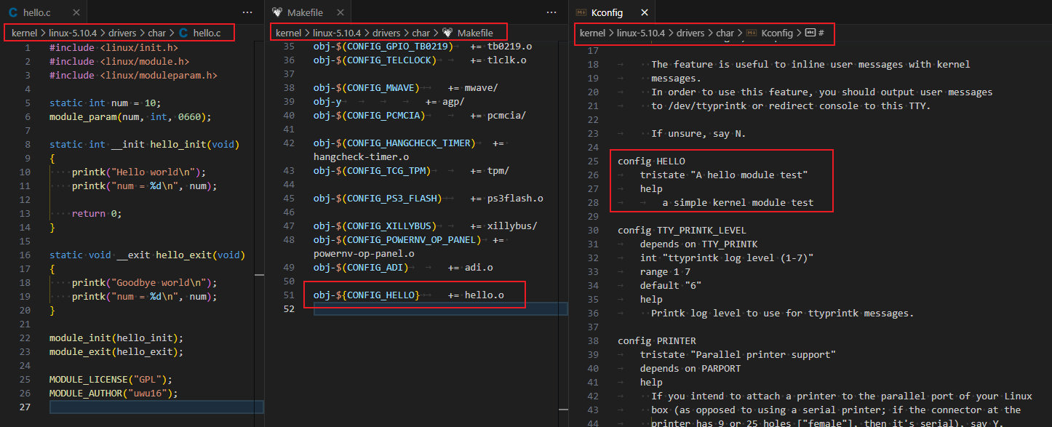
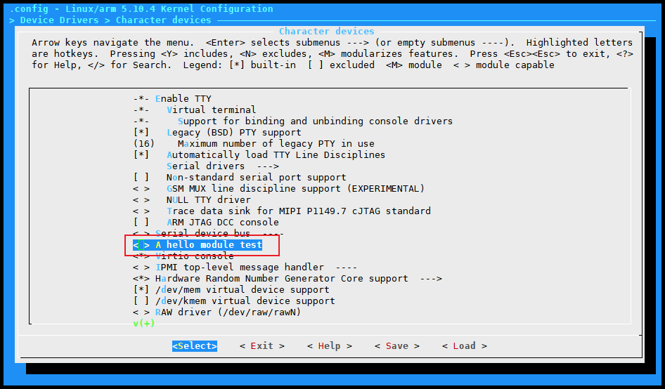
- Kconfig语法：
config：用来定义菜单选项
menuconfig
choice/endchooice
comment
if/endif
source：生成一个树型菜单

Kconfig菜单条目
- 菜单示例
config HELLO
tristate "A hello module test"
help
a simple kernel module test
- 实验：
在内核目录下新建一个test目录，用来实验Kconfig。
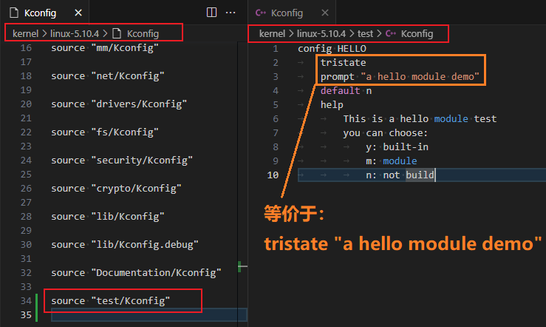
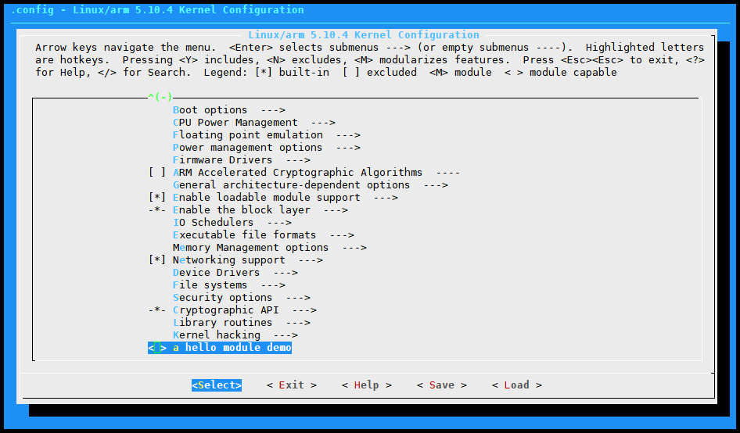

依赖关系：depends on
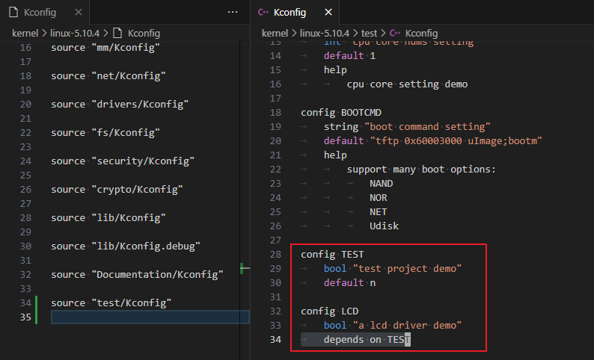
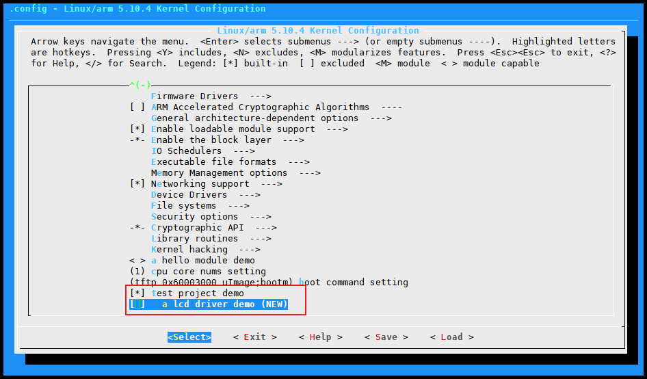
- 内核中的依赖关系示例
config STACKPROTECTOR
bool "Stack Protector buffer overflow detection"
depends on $(cc-option,-fstack-protector)

config CC_HAS_ASM_GOTO
def_bool $(success,$(srctree)/scripts/gcc-goto.sh $(CC))

config USB_DISK
depends on TEST && m

反向依赖：select / imply

7.1 select
如果TEST被选中的话，RTC默认也会被 “强制性”选中
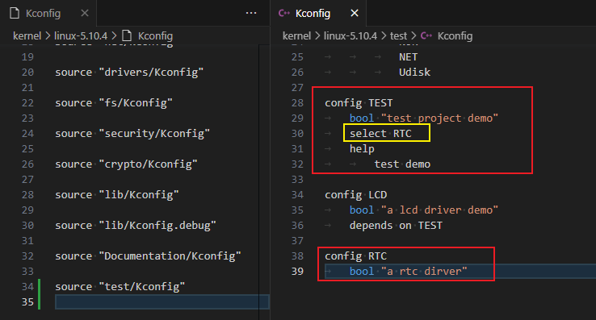
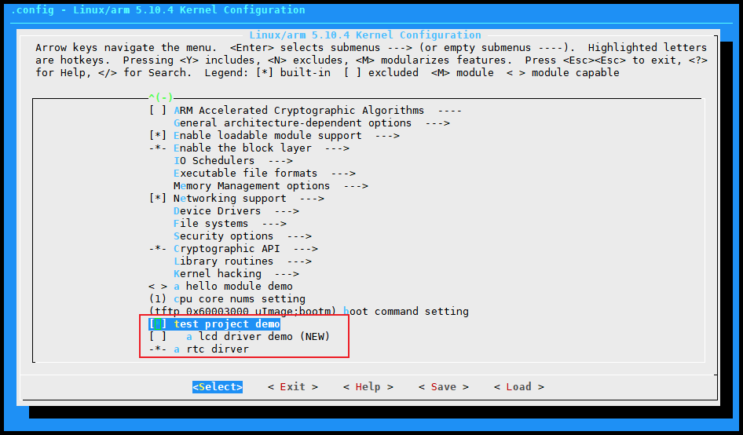

7.2 弱反向依赖：imply
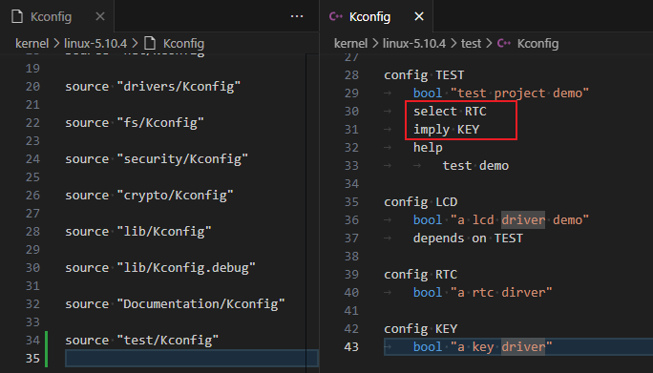
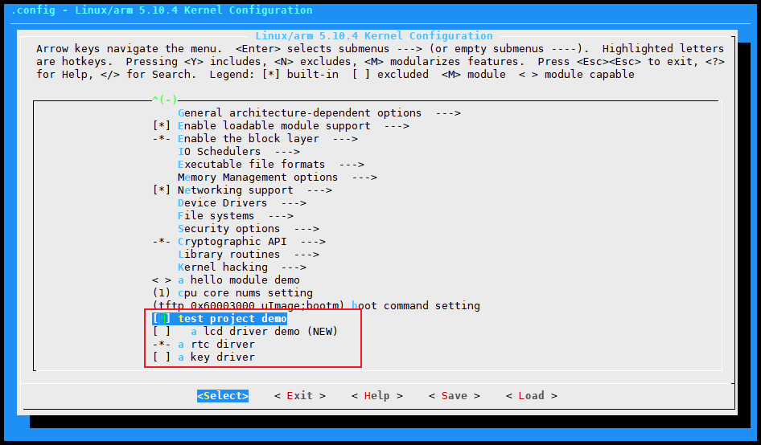

内核配置中的反向依赖
示例1：一个子系统绑定（依赖）几个驱动，当用户选择这个子系统中，这几个关联的驱动都会自动选中。
A_init()
{
if (IS_REACHABLE(CONFIG_C))
C_register(&a);
...
}
示例2：
# Generic IOMAP is used to ...
config HAVE_GENERIC_IOMAP

config GENERIC_IOMAP
depends on HAVE_GENERIC_IOMAP && FOO

lib/Makefile :
obj-$(CONFIG_GENERIC_IOMAP) += iomap.o

# For each architecture using the generic IOMAP functionality we would see:

config X86
select ...
select HAVE_GENERIC_IOMAP
select ...

Kconfig菜单：menuconfig
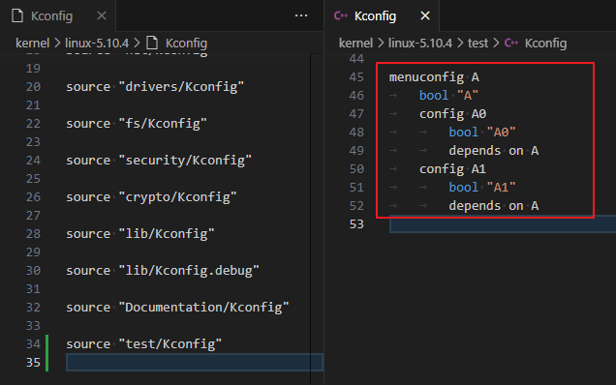
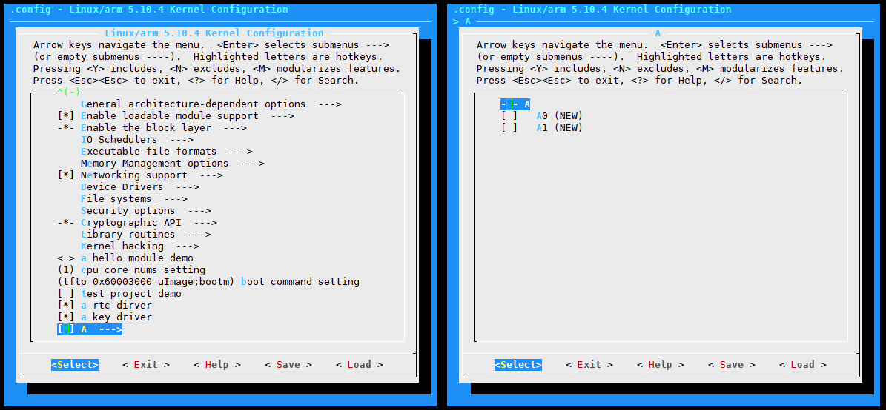
等价于如下的去掉depens on使用if方式：
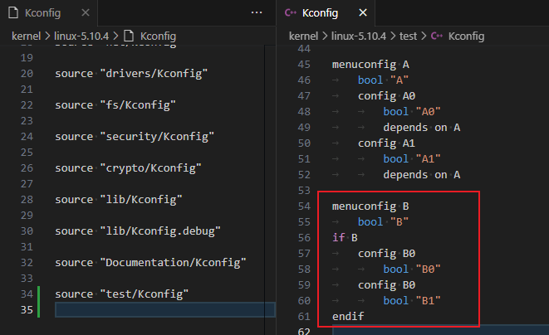
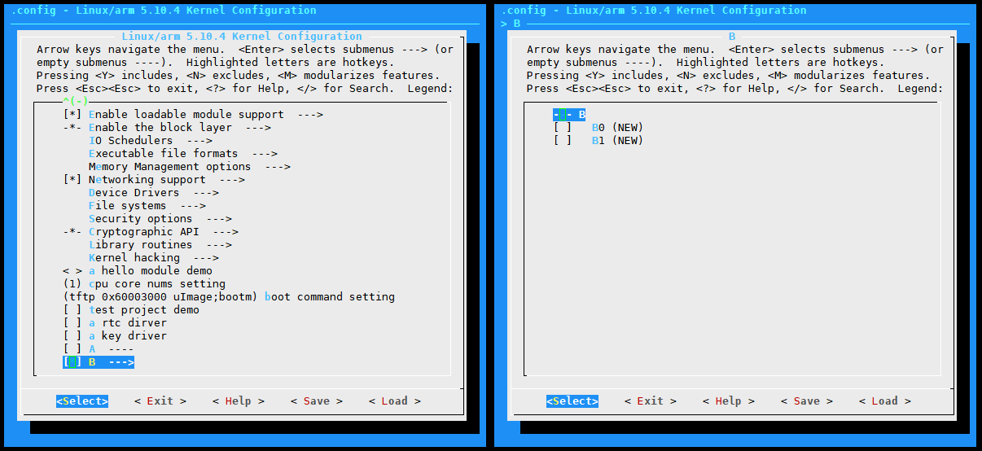
如果是如下的方式，会破坏A和A0、A1的依赖的关系，同理B和B0、B1
（A和A0、A1必须紧跟着，才能保持依赖关系，同理B和B0、B1）
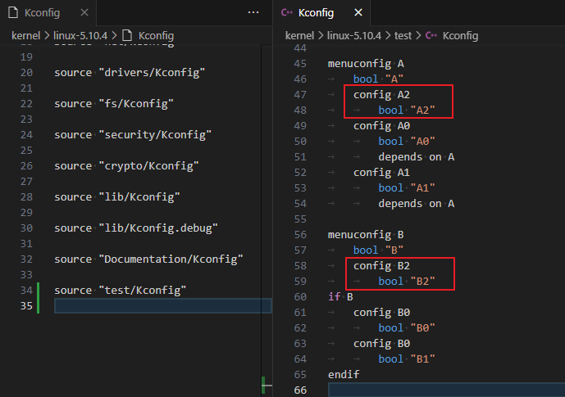
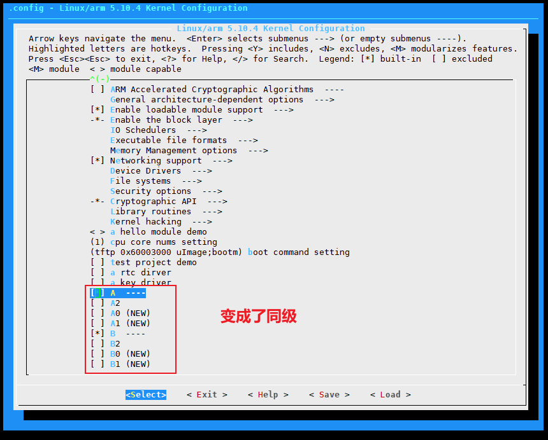

Kconfig互斥选择：choice / endchoice
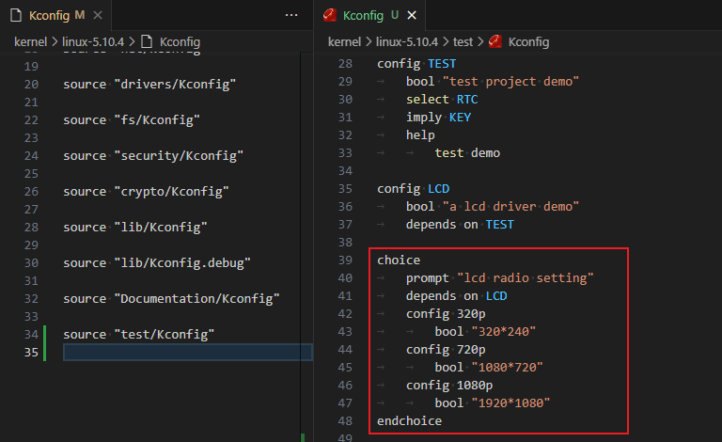
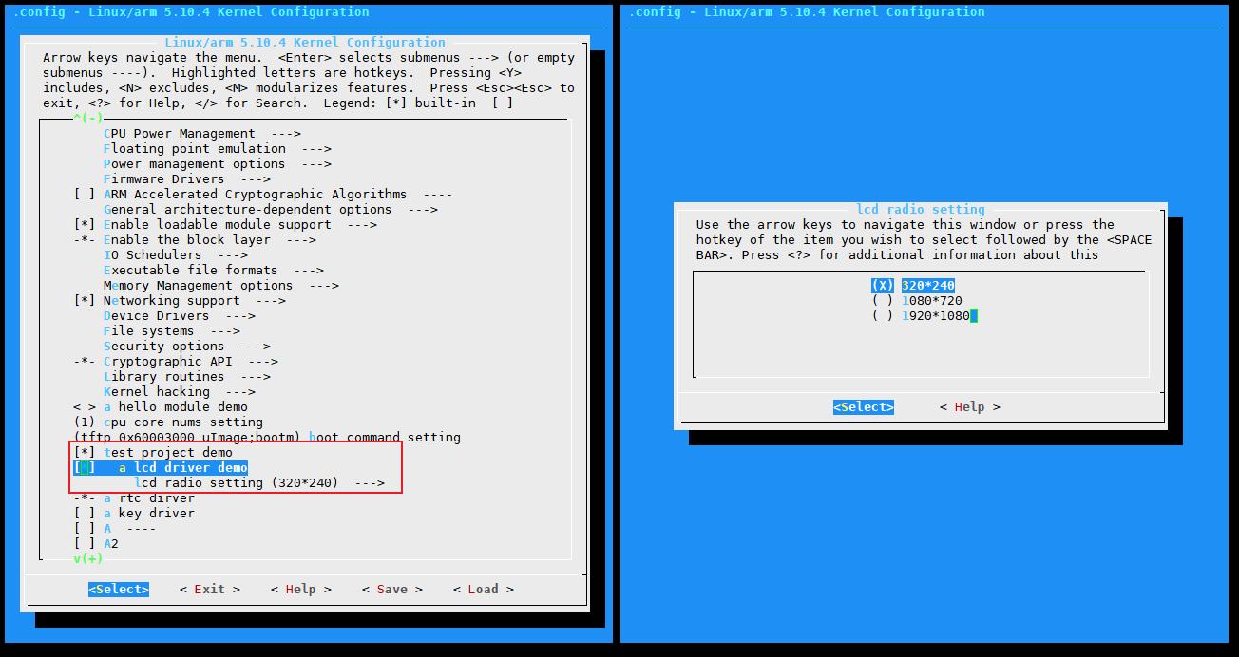

Kbuild子菜单
生成子菜单的两种方法：
- 方法一：
通过依赖关系生成菜单
若菜单条目依赖前项，则其为该选项的子菜单
config A
bool "A configuration"
config B
bool "B configuration"
depends on A
- 方法二：
子菜单：menu / endmenu
所有的菜单条目都在menu和和endmenu之间的块中
子菜单会继承父菜单的依赖关系
menu "test menu"
config xxx_1
…
config xxx_2
endmenu
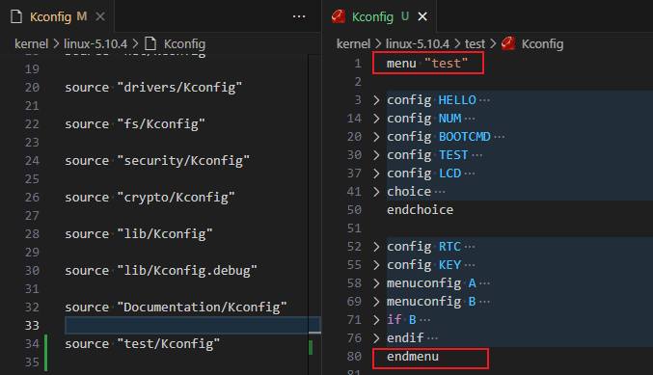
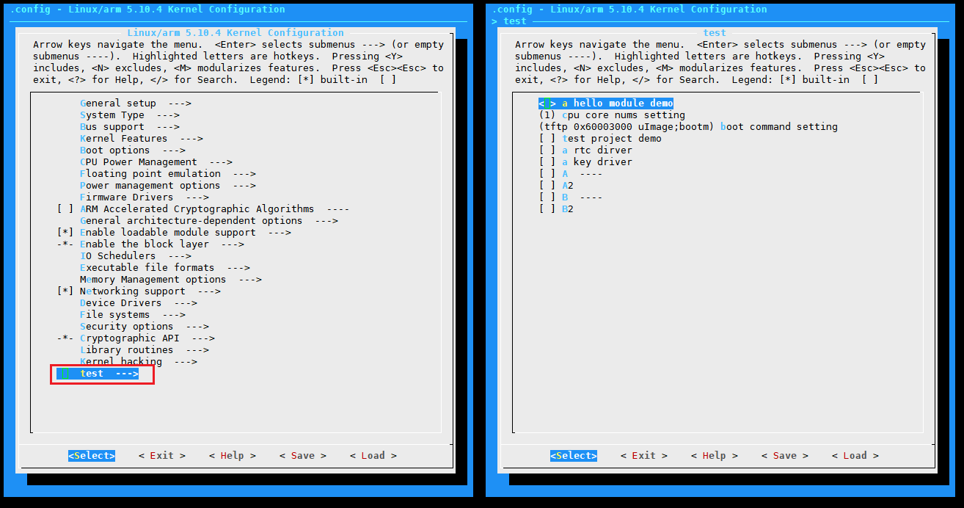

更多编译目标
- make config：
- make nconfig：基于文本的菜单配置
- make menuconfig：依赖ncurses图形库
# apt-get install libncurses5-dev
- make xconfig：基于窗口的配置菜单，依赖Qt库
# add-apt-repository ppa:rock-core/qt4
# apt-get install libqt4-dev
- make gconfig：基于GTK的菜单配置
# apt-get install gtk+-2.0 glib-2.0 libglade2-dev
- .config
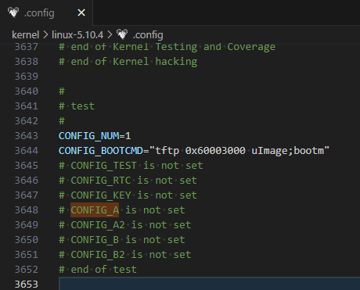
- make clean
- make mrproper
- make distclean

文件 .config

13.1 简介
.config文件是如何生成的？
.config文件里都是什么？
.config文件有什么用？如何参与编译工作？
参考：scripts/kconfig/mconf.c、conf.c
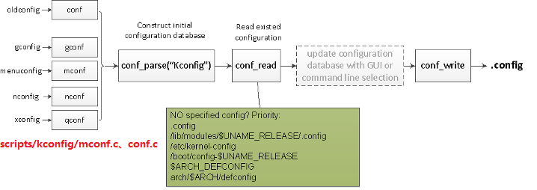
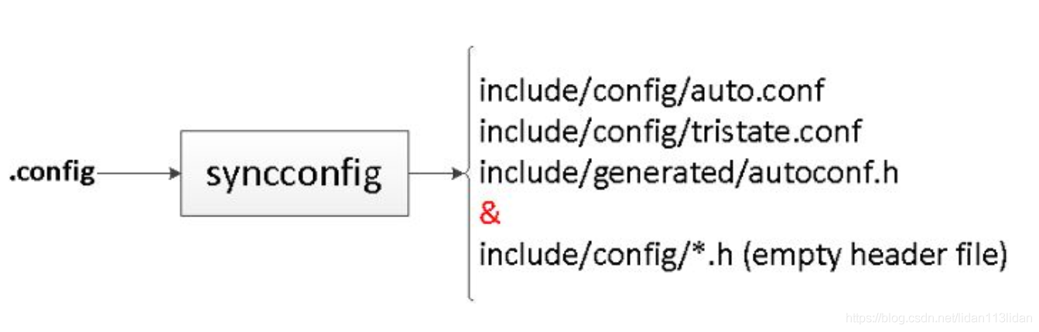

13.2 .config的生成

13.2.1 .config的生成第一阶段
- make vexpress_defconfig ==> .config
- make menuconfig
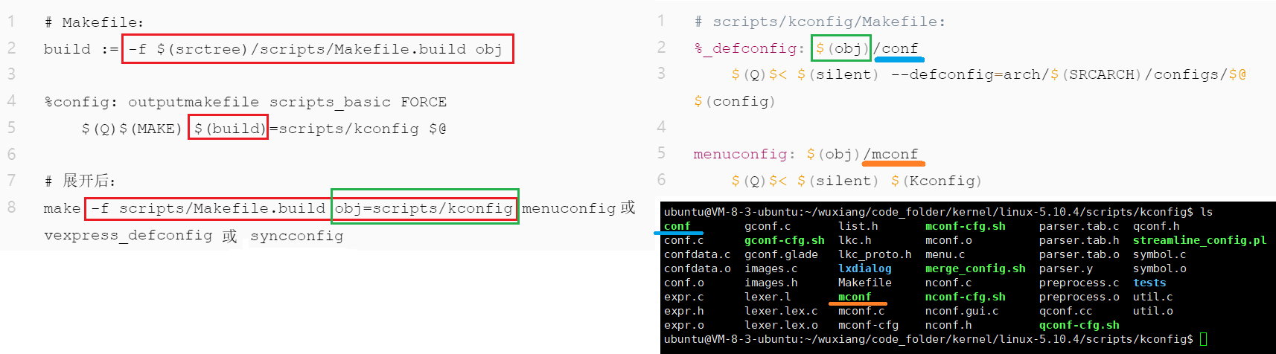

13.2.2 .config的生成第二阶段
- .config ==> syncconfig ==> Makefile
include/config/auto.conf：用来配置Makefile
include/generated/autoconf.h：供C程序引用
include/config/*.h：空头文件，用于构建依赖关系
# Makefile:
KCONFIG_CONFIG ?= .config
cmd_syncconfig = $(MAKE) -f $(srctree)/Makefile syncconfig
PHONY += include/config/auto.conf
%/config/auto.conf %/generated/autoconf.h : $(KCONFIG_CONFIG)
+$(call cmd,syncconfig)

# include/config/auto.conf:
deps_config := kernel/trace/Kconfig certs/Kconfig fs/udf/Kconfig …
include/config/auto.conf: \
$(deps_config)

# scripts/Kbuild.include:
cmd = @set -e; $(echo-cmd) $(cmd_$(1))

13.3 .config如何参与编程
.config ==> syncconfig ==> include/config/auto.conf
.config ==> syncconfig ==> include/config/tristate.conf
在Makefile中引用auto.conf定义的配置变量(config symbols)：
示例：
# 顶层Makefile：
need-config := 1
ifdef need-config
include include/config/auto.conf
endif

# include include/config/auto.conf：
CONFIG_USB=y

# drivers/usb/Makefile：
obj-$(CONFIG_USB) += core/

13.4 .config如何被C语言引用
.config ==> syncconfig ==> include/generated/autoconf.h
配置变量(config symbols) –> C语言的宏定义
在C程序中引用autoconf.h定义的宏：
# include/generated/autoconf.h：
#define CONFIG_USB_MON 1
# include/linux/usb.h:
#if defined(CONFIG_USB_MON) || defined(CONFIG_USB_MON_MODULE)
struct mon_bus *mon_bus; /* non-null when associated */
int monitored; /* non-zero when monitored */
#endif
gcc –Iinclude include/generated/autoconfig.h –c hello.c

Kbuild Makefile 工作流程

14.1 Linux内核镜像的流程
make ARCH=arm CROSS_COMPILE=arm-linux-gnueabi- vexpress_defconfig
make ARCH=arm CROSS_COMPILE=arm-linux-gnueabi- menuconfig
make ARCH=arm CROSS_COMPILE=arm-linux-gnueabi- -j4
make ARCH=arm CROSS_COMPILE=arm-linux-gnueabi- uImage LOADADDR=ox60003000

14.2 Kbuild Makefile的构成
- 顶层Makefile：主要用来调用相应规则的Makefile
- .config：用户配置的各种选项
- arch/$(ARCH)/Makefile：跟平台相关的Makefile
- 各个目录下的Makefile：负责编译各个模块
- scripts/Makefile.* ：定义各种通用规则

14.3 scripts/Makefile.* ：各类规则文件
scripts/Makefile.build：通用规则，用来编译built-in.a、lib.a
scripts/Makefile.lib：负责分析obj-y、obj-y和子目录中的subdir-y等
scripts/Makefile.include：一些通用定义，被Makefile.* 包含使用
scripts/Makefile.host：编译各种主机工具
scripts/Makefile.headerinst：头文件安装规则
scripts/Makefile.modinst：模块installguize
scripts/Makefile.modpost：模块编译，由.o和.mod生成module.ko
scripts/Makefile.modsign：模块签名
scripts/Makefile.clean：clean规则，make clean时调用

14.4 Kbuild Makefile预定义目标和变量
obj-m：将当前文件编译为独立的模块
obj-y：将当前文件编译进内核
xxx-objs：一个模块依赖的多个源文件
bzImage：
menuconfig：
CONFIG_xxx：
include include/config/auto.conf
include/config/auto.conf.cmd

14.5 Kbuild Makefile工作流程
- 根据ARCH变量，首先include arch/$(ARCH)/Makefile
- 读取 .config文件：读取用户的各种配置变量
- 解析预定义目标、目标，构建依赖关系
- 编译各个模块或组件（使用scripts/Makefile.*）
将每个目录下的源文件编译为对应的 .o目标文件
将 .o目标文件归档为built-in.a
- 将所有对象链接成 vmlinux
- 编译模块…

vmlinux编译过程分析

15.1 内核镜像编译流程
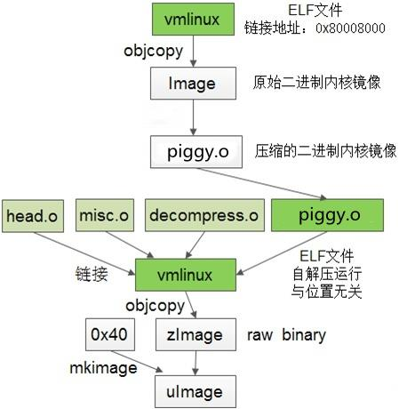

15.2 默认目标的依赖：vmlinux
# Top Makefile：
# That's our default target when none is given on the command line
PHONY := __all
__all: all
all: vmlinux
vmlinux: scripts/link-vmlinux.sh autoksyms_recursive $(vmlinux-deps)
+$(call if_changed,link-vmlinux)
vmlinux-deps := $(KBUILD_LDS) $(KBUILD_VMLINUX_OBJS) $(KBUILD_VMLINUX_LIBS)

export KBUILD_LDS := arch/$(SRCARCH)/kernel/vmlinux.lds
KBUILD_VMLINUX_OBJS := $(head-y) $(patsubst %/,%/built-in.a, $(core-y))
KBUILD_VMLINUX_OBJS += $(addsuffix built-in.a, $(filter %/, $(libs-y)))
KBUILD_VMLINUX_OBJS += $(patsubst %/,%/built-in.a, $(drivers-y))

15.2.1 KBUILD_VMLINUX_OBJS变量
# arch/arm/kernel/Makefile：
head-y := arch/arm/kernel/head$(MMUEXT).o
core-y += arch/arm/
core-y += $(machdirs) $(platdirs)
libs-y := arch/arm/lib/ $(libs-y)

# Makefile：
core-y := init/ usr/
core-y += kernel/ certs/ mm/ fs/ ipc/ security/ crypto/ block/
libs-y := lib/
drivers-y := drivers/ sound/
drivers-y += net/ virt/
展开后：
KBUILD_VMLINUX_OBJS := arch/arm/kernel/head.o arch/arm/built-in.a init/built-in.a usr/built-in.a kernel/built-in.a certs/built-in.a mm/ built-in.a fs/ built-in.a ipc/ built-in.a security/built-in.a crypto/built-in.a block/built-in.a lib/built-in.a arch/arm/lib/built-in.a drivers/built-in.a sound/built-in.a net/built-in.a virt/ built-in.a

15.2.2 KBUILD_VMLINUX_LIBS变量
KBUILD_VMLINUX_LIBS := $(patsubst %/, %/lib.a, $(libs-y))
libs-y := lib/
libs-y := arch/arm/lib/ $(libs-y)
展开后：
KBUILD_VMLINUX_LIBS := lib/lib.a arch/arm/lib/lib.a

15.2.3 autoksyms_recursive
autoksyms_recursive: descend modules.order
$(Q)$(CONFIG_SHELL) $(srctree)/scripts/adjust_autoksyms.sh \
"$(MAKE) -f $(srctree)/Makefile vmlinux"

15.3 生成vmlinux的规则
# Makefile：
vmlinux: scripts/link-vmlinux.sh autoksyms_recursive $(vmlinux-deps)
+$(call if_changed,link-vmlinux)

# scripts/Kbuild.include:
if_changed = $(if $(newer-prereqs)$(cmd-check), \
$(cmd); \
printf '%s\n' 'cmd_$@ := $(make-cmd)' > $(dot-target).cmd, @:)
cmd = @set -e; $(echo-cmd) $(cmd_$(1))
# Makefile：
cmd_link-vmlinux = \
$(CONFIG_SHELL) $< "$(LD)" "$(KBUILD_LDFLAGS)" "$(LDFLAGS_vmlinux)";
$(if $(ARCH_POSTLINK), $(MAKE) -f $(ARCH_POSTLINK) $@, true)
# SHELL used by kbuild
CONFIG_SHELL := sh
LDFLAGS_vmlinux = --build-id=sha1 --orphan-handling=warn
展开后：
cmd_link-vmlinux = sh scripts/link-vmlinux.sh "ld.lld""--build-id=sha1 --orphan-handling=warn"；true
- scripts/link-vmlinux.sh脚本
-- 链接$(KBUILD_VMLINUX_OBJS)中的所有built-in.a
-- 链接$(KBUILD_VMLINUX_LIBS)
-- 符号处理：生成system.map、include/generated/autoksyms.h等文件
modpost_link()
{
local objects
objects="--whole-archive \
${KBUILD_VMLINUX_OBJS} \
--no-whole-archive \
--start-group \
${KBUILD_VMLINUX_LIBS} \
--end-group"
${LD} ${KBUILD_LDFLAGS} -r -o ${1} ${objects}
}

built-in.a生成分析
默认目标的依赖分析：
# Makefile：
vmlinux-dirs := $(patsubst %/,%,$(filter %/, \
$(core-y) $(core-m) $(drivers-y) $(drivers-m) \
$(libs-y) $(libs-m)))
build-dirs:= $(vmlinux-dirs)
展开后：
build-dirs:= init lib drivers net sound certs crypto ipc kernel mm ......
PHONY += descend $(build-dirs)
$(build-dirs): prepare
$(Q)$(MAKE) $(build)=$@ \
single-build=$(if $(filter-out $@/, $(filter $@/%, $(KBUILD_SINGLE_TARGETS))),1) \
need-builtin=1 need-modorder=1

KBUILD_SINGLE_TARGETS := $(addprefix $(extmod-prefix), $(single-no-ko))
extmod-prefix = $(if $(KBUILD_EXTMOD),$(KBUILD_EXTMOD)/)
single-no-ko := $(sort $(patsubst %.ko, %.mod, $(MAKECMDGOALS)))
# Kbuild.include：
build := -f $(srctree)/scripts/Makefile.build obj
- 示例：编译sound目录
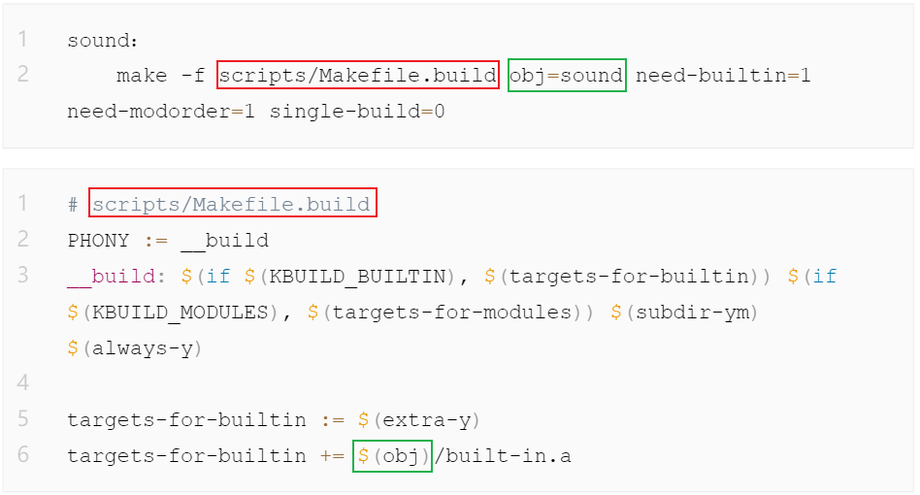
__build展开后：
__build: sound/built-in.a
- sound/built-in.a：
-- 单文件模块：obj-y=hello.o
-- 复合模块：
obj-y=hello.o hello-y= a.o b.o c.o
obj-y=hello.o hello-objs= a.o b.o c.o
-- 子目录：obj-y=subdir
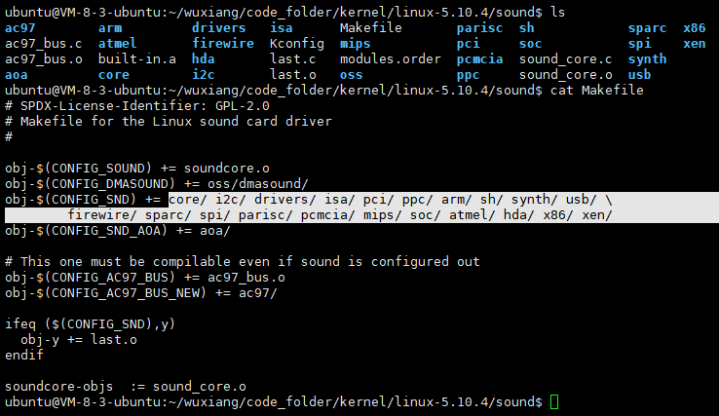
# scripts/Makefile.build：
$(obj)/built-in.a: $(real-obj-y) FORCE
$(call if_changed,ar_builtin)

cmd_ar_builtin = rm -f $@; $(AR) cDPrST $@ $(real-prereqs)
real-prereqs = $(filter-out $(PHONY), $^)

real-obj-y := $(foreach m, $(obj-y), $(if $(strip $($(m:.o=-objs)) $($(m:.o=-y)) $($(m:.o=-))),$($(m:.o=-objs)) $($(m:.o=-y)),$(m)))
real-obj-y := $(addprefix $(obj)/,$(real-obj-y))
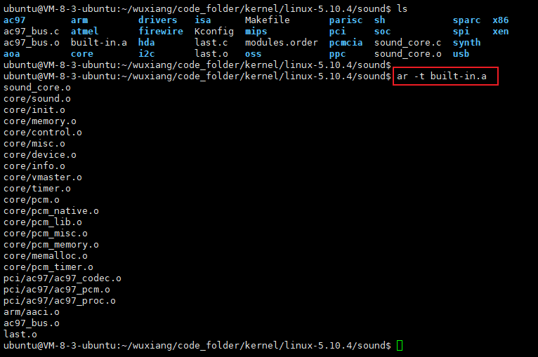
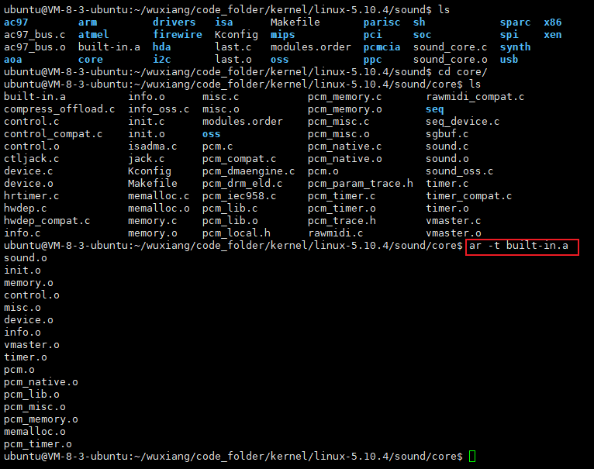

单个目标文件生成分析
# scripts/Makefile.build：
$(obj)/%.o: $(src)/%.c $(recordmcount_source) $(objtool_dep) FORCE
$(call if_changed_rule,cc_o_c)
$(call cmd,force_checksrc)

define rule_cc_o_c
$(call cmd_and_fixdep,cc_o_c)
$(call cmd,gen_ksymdeps)
$(call cmd,checksrc)
$(call cmd,checkdoc)
$(call cmd,objtool)
$(call cmd,modversions_c)
$(call cmd,record_mcount)
endef

# scripts/Kbuild.include:
if_changed_rule = $(if $(newer-prereqs)$(cmd-check),$(rule_$(1)),@:)
cmd = @set -e; $(echo-cmd) $(cmd_$(1))
cmd_and_fixdep =
$(cmd); \
scripts/basic/fixdep $(depfile) $@ '$(make-cmd)' > $(dot-target).cmd;\
rm -f $(depfile)

quiet_cmd_cc_o_c = CC $(quiet_modtag) $@
cmd_cc_o_c = $(CC) $(c_flags) -c -o $@ $<

cmd_force_checksrc = $(CHECK) $(CHECKFLAGS) $(c_flags) $<

# Makefile：
CHECK = sparse
CHECKFLAGS := -D__linux__ -Dlinux -D__STDC__ -Dunix -D__unix__ \
-Wbitwise -Wno-return-void -Wno-unknown-attribute $(CF)
命令展开后：
%.o : %.c
gcc –c –o $@ %.c
sparse -D__linux__ -Dlinux -D__STDC__ …
- 总结：
.c ==> .o ==> 递归生成built-in.a ==> vmlinux

zImage生成分析

18.1 内核镜像生成过程
…
CC sound/xx.o
CC xxxx/xxx.o
…
LD vmlinux
SORTTAB vmlinux
SYSMAP System.map
OBJCOPY arch/arm/boot/Image
Kernel: arch/arm/boot/Image is ready
GZIP arch/arm/boot/compressed/piggy_data
LD arch/arm/boot/compressed/vmlinux
OBJCOPY arch/arm/boot/zImage
Kernel: arch/arm/boot/zImage is ready
UIMAGE arch/arm/boot/uImage
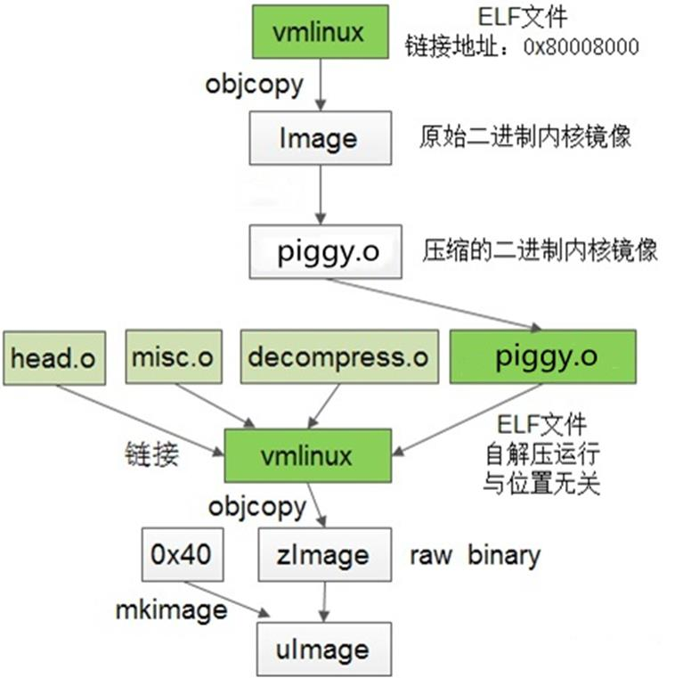

18.2 Image镜像生成分析
# arch/arm/Makefile：
KBUILD_IMAGE := $(boot)/zImage
all: $(notdir $(KBUILD_IMAGE))
zImage: Image
BOOT_TARGETS = zImage Image uImage
$(BOOT_TARGETS): vmlinux
$(Q)$(MAKE) $(build)=$(boot) MACHINE=$(MACHINE) $(boot)/$@
@$(kecho) ' Kernel: $(boot)/$@ is ready'
其中：
build := -f $(srctree)/scripts/Makefile.build obj
boot := arch/arm/boot
machine-y为空，MACHINE := arch/arm/mach-$(word 1,$(machine-y))/
所以 MACHINE :=
boot := arch/arm/boot
zImage: vmlinux
make -f scripts/Makefile.build obj=arch/arm/boot arch/arm/boot/zImage
Image: vmlinux
make -f scripts/Makefile.build obj=arch/arm/boot arch/arm/boot/Image
# arch/arm/Makefile：
$(obj)/Image: vmlinux FORCE
$(call if_changed,objcopy)
$(obj)/compressed/vmlinux: $(obj)/Image FORCE
$(Q)$(MAKE) $(build)=$(obj)/compressed $@
$(obj)/zImage: $(obj)/compressed/vmlinux FORCE
$(call if_changed,objcopy)
展开后：
arch/arm/boot/Image: vmlinux
arm-linux-gnueabi-objcopy -O binary -R .comment -S vmlinux Image
arch/arm/boot/compressed/vmlinux：arch/arm/boot/Image
make -f scripts/Makefile.build obj=arch/arm/boot/compressed vmlinux
arch/arm/boot/zImage: arch/arm/boot/compressed/vmlinux
arm-linux-gnueabi-objcopy -O binary -R .comment -S vmlinux zImage
- 分析一下其中的Image的生成：
arch/arm/boot/Image: vmlinux
arm-linux-gnueabi-objcopy -O binary -R .comment -S vmlinux Image
参数说明：
-O：生成一个二进制文件
-R：从一个目标文件中删除指定的section
-S：--strip-all，全方位压缩vmlinux文件

18.3 piggy.o生成分析
$(obj)/piggy.o: $(obj)/piggy_data
$(obj)/piggy_data: $(obj)/../Image FORCE
$(call if_changed,$(compress-y))

# .config:
compress-$(CONFIG_KERNEL_GZIP) = gzip

# Makefile.lib:
cmd_gzip = cat $(real-prereqs) | $(KGZIP) -n -f -9 > $@
KGZIP = gzip

18.4 arch/arm/boot/compressed/vmlinux生成分析
arch/arm/boot/compressed/vmlinux: arch/arm/boot/Image
make -f scripts/Makefile.build obj=arch/arm/boot/compressed vmlinux

# arch/arm/boot/compressed/Makefile：
$(obj)/vmlinux: $(obj)/vmlinux.lds $(obj)/$(HEAD) $(obj)/piggy.o
$(addprefix $(obj)/, $(OBJS)) $(lib1funcs) $(ashldi3) \
$(bswapsdi2) $(efi-obj-y) FORCE
$(call if_changed,ld)
@$(check_for_bad_syms)
其中：
HEAD = head.o
OBJS += misc.o decompress.o
cmd_ld = $(LD) $(ld_flags) $(real-prereqs) -o $@
LD = $(CROSS_COMPILE)ld
ld_flags = $(KBUILD_LDFLAGS) $(ldflags-y) $(LDFLAGS_$(@F))
ldflags-y += $(EXTRA_LDFLAGS)，其中EXTRA_LDFLAGS为空
real-prereqs = $(filter-out $(PHONY), $^)
展开后：
arch/arm/boot/compressed/vmlinux: vmlinux.lds head.o misc.o decompress.o piggy.o
arm-linux-gnueabi-ld -EL vmlinux.lds compressed/head.o compressed/piggy.o

18.5 zImage镜像生成分析
arch/arm/boot/zImage: arch/arm/boot/compressed/vmlinux
arm-linux-gnueabi-objcopy -O binary -R .comment -S vmlinux zImage
参数说明：
-O：生成一个二进制文件
-R：从一个目标文件中删除指定的section
-S：--strip-all，全方位压缩vmlinux文件

uImage镜像生成分析

19.1 uImage镜像生成分析
mkimage –A arm -O linux –T kernel –C none –a 0x60003000 –e 0x60003000 -d zImage uImage
mkimage参数说明：
-A：指定CPU架构类型
-O：指定操作系统类型
-T：指定image类型
-C：采用的压缩方式：none、gzip、bzip2等
-a：内核加载地址
-e：内核镜像入口地址

19.2 uImage启动过程
-a ==> set load address to 'addr' (hex) —— 镜像的加载地址
-e ==> set entry point to 'ep' (hex) —— 镜像的运行地址
首先要知道mkimage做出来的文件，会有64字节的描述信息在文件头部。而Uboot会将镜像文件加载到 -a指定的地址，并跳到 -e地址运行。
这里有几种情况：
1、uImage下载到内存的地址，和 -a指定的地址相同，uboot不会对镜像做内存搬移。
2、uImage下载到内存的地址，和-a指定的地址不同，uboot会将下载地址的uImage镜像文件（去掉64字节头部信息）搬移到-a指定的地址。
3、-a和 -e参数地址相同时，理论上，需要uImage的下载地址和 -a地址不同，镜像做过搬移后，到 -e地址运行是正常的。
4、-a和 -e参数地址不同，固定为 -a + 0x40= -e，镜像不会搬移（头部64字节信息不会去掉），到 -e地址运行才会正常。

内核模块编译分析

20.1 内核模块编译信息
CC [M] drivers/char/hello.o
MODPOST Module.symvers
CC [M] drivers/char/hello.mod.o
LD [M] drivers/char/hello.ko

20.2 内核模块编译步骤
- 步骤一：
将每个源文件编译为对应的 .o 目标文件
将单个或多个 .o 目标文件链接成模块文件module.o
生成对应的module.mod文件
生成modules.order文件，里面保存所有的ko文件信息
- 流程示例：
add.o / sub.o / ... ==> hello.o ==> hello.mod ==> modules.order
- 或者hello.o ==> hello.mod ==> modules.order
- 步骤二：
从modules.order文件中查找所有的ko文件
使用modpost，为每个ko模块创建module.mod.c文件
创建Module.symvers文件，保存导出的符号（EXPORT_SYMBOL）及CRC值
将module.o和module.mod.o链接成module.ko
- 流程示例：
modules.order ==> hello.mod.c ==> Module.symvers
hello.o + hello.mod.o ==> hello.ko
- 步骤三：
生成和内核模块相关的信息：版本魔幻数
License、versions、alias

20.3 此前实验代码示例
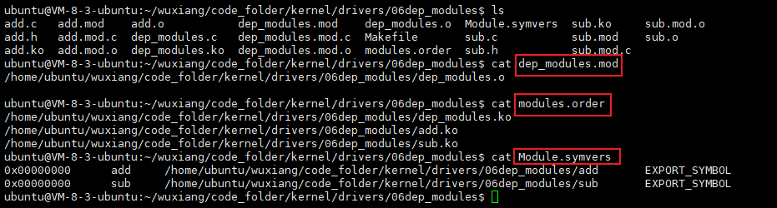

20.4 模块编译对应的Makefile
- modules目标对应的规则：
# Makefile:
modules: $(if $(KBUILD_BUILTIN),vmlinux) modules_check modules_prepare
$(Q)$(MAKE) -f $(srctree)/scripts/Makefile.modpost
# scripts/Makefile.modpost：
PHONY := __modpost

__modpost: $(output-symdump)
$(Q)$(MAKE) -f $(srctree)/scripts/Makefile.modfinal
# scripts/Makefile.modfinal：
PHONY := __modfinal

__modfinal: $(modules)
# find all .ko modules listed in modules.order
modules := $(sort $(shell cat $(MODORDER)))
# cat modules.order
drivers/char/hello.ko
# scripts/Makefile.modfinal：
$(modules): %.ko : %.o %.mod.o scripts/module.lds FORCE
+$(call if_changed,ld_ko_o)
cmd_ld_ko_o = \
$(LD) -r $(KBUILD_LDFLAGS) $(KBUILD_LDFLAGS_MODULE) $(LDFLAGS_MODULE) \
-T scripts/module.lds -o $@ $(filter %.o, $^); \
$(if $(ARCH_POSTLINK), $(MAKE) -f $(ARCH_POSTLINK) $@, true)

modules_install过程分析
模块安装信息：
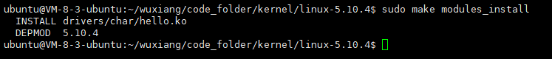
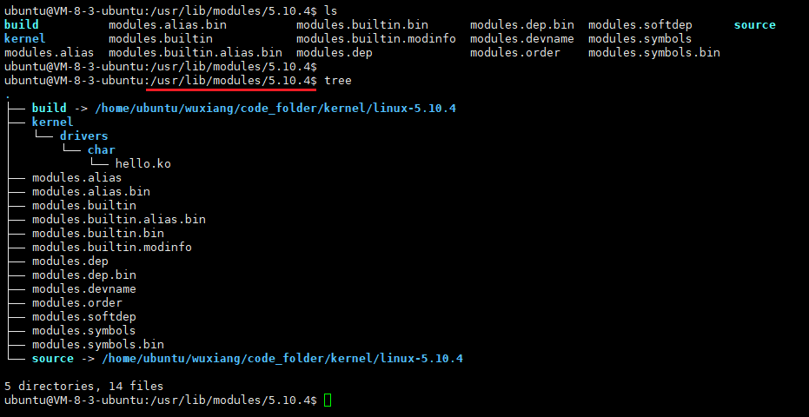
- 模块安装对应的Makefile
# Makefile：
modules_install: _emodinst_ _emodinst_post
_emodinst_:
$(Q)mkdir -p $(MODLIB)/$(install-dir)
$(Q)$(MAKE) -f $(srctree)/scripts/Makefile.modinst
_emodinst_post: _emodinst_
$(call cmd,depmod)
# scripts/Makefile.modinst：
PHONY := __modinst
__modinst: $(modules)
modules := $(sort $(shell cat $(if $(KBUILD_EXTMOD),$(KBUILD_EXTMOD)/)modules.order))
$(modules):
$(call cmd,modules_install,$(MODLIB)/$(modinst_dir))

modinst_dir = $(if $(KBUILD_EXTMOD),$(ext-mod-dir),kernel/$(@D))

cmd_modules_install = \
mkdir -p $(2) ; \
cp $@ $(2) ; \
$(mod_strip_cmd) $(2)/$(notdir $@) ; \
$(mod_sign_cmd) $(2)/$(notdir $@) $(patsubst %,|| true,$(KBUILD_EXTMOD)) ; \
$(mod_compress_cmd) $(2)/$(notdir $@)

headers_install过程分析
- 目标header对应的规则
# Makefile：
headers: $(version_h) scripts_unifdef uapi-asm-generic archheaders archscripts
$(if $(wildcard $(srctree)/arch/$(SRCARCH)/include/uapi/asm/Kbuild), \
$(error Headers not exportable for the $(SRCARCH) architecture))
$(Q)$(MAKE) $(hdr-inst)=include/uapi
$(Q)$(MAKE) $(hdr-inst)=arch/$(SRCARCH)/include/uapi
其中：
hdr-inst := -f $(srctree)/scripts/Makefile.headersinst obj
简化一下
headers: $(version_h) scripts_unifdef uapi-asm-generic archheaders archscripts
make -f scripts/Makefile.headersinst obj=include/uapi
make -f scripts/Makefile.headersinst obj=arch/arm/include/uapi
# scripts/Makefile.headersinst：
PHONY := __headers
__headers: $(all-headers)
$(call cmd,remove)
all-headers := $(src-headers) $(gen-headers)
src-headers := $(if $(src-subdirs), $(shell cd $(src) && find $(src-subdirs) -name '*.h'))
其中：
src = include/uapi
src-headers = include/uapi/$(src-subdirs)/*.h
src-headers := $(filter-out $(no-export-headers), $(src-headers))
src-headers := include/uapi/asm-generic/*.h include/uapi/linux/*.hinclude/uapi/sound/*.h …
- src-headers对应的规则：
$(src-headers): $(dst)/%.h: $(src)/%.h $(srctree)/scripts/headers_install.sh FORCE
$(call if_changed,install)
其中：
src = include/uapi
dst := usr/include
cmd_install = $(CONFIG_SHELL) $(srctree)/scripts/headers_install.sh $< $@
- gen-headers对应的规则：
# scripts/Makefile.headersinst:
gen := $(objtree)/$(subst include/,include/generated/,$(obj))
gen-headers := $(if $(gen-subdirs), $(shell cd $(gen) && find $(gen-subdirs) -name '*.h'))
$(gen-headers): $(dst)/%.h: $(gen)/%.h $(srctree)/scripts/headers_install.sh FORCE
$(call if_changed,install)
其中：
gen = include/generated/uapi
dst := usr/include
cmd_install = $(CONFIG_SHELL) $(srctree)/scripts/headers_install.sh $< $@

内核中的空头文件探秘
- 前面内容：
.config生成的三个主要文件：
-- include/config/auto.conf：用来配置Makefile
-- include/generated/autoconf.h：在C程序中引用
-- include/config/*.h：
- Kbuild Makefile
跟踪三种依赖关系：（修改下面的任意一项，编译都能够跟踪到修改的依赖项）
-- 编译所需要的所有源文件：*.c
-- 源文件*.c中包含的各种头文件：*.h
-- 所有程序中使用的配置选项：CONFIG_XX（内核会生成对应的空头文件）
#include <xx.h>
#ifdef CONFIG_SMP
__boot_cpu_id = cpu;
#endif

23.1 示例：头文件依赖

23.1.1 方式一
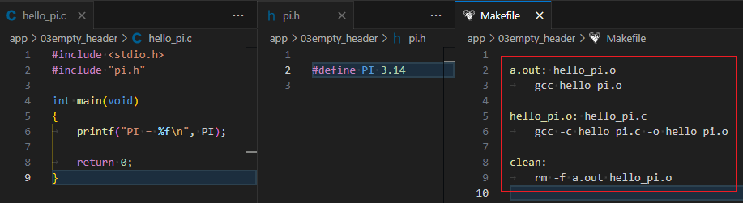
没有添加对 pi.h 文件的依赖，修改PI从3.14到3.1415926时，a.out没有对pi.h产生依赖关系，所以：
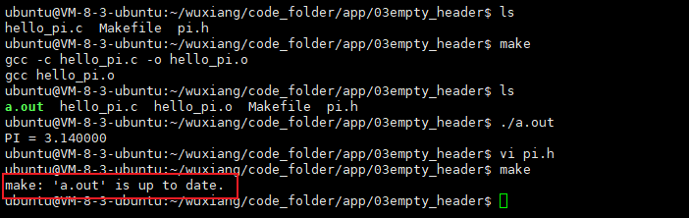
在Makefile中添加对pi.h的依赖：
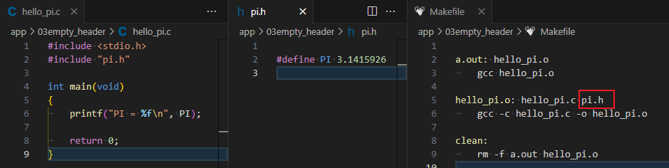
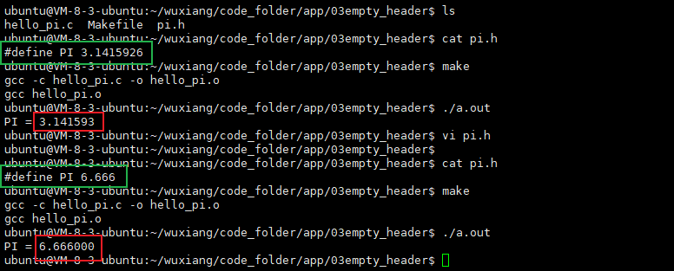

23.1.2 方式二
- gcc的-MD编译选项
生成文件关联的信息，输出的信息导入到hello_pi.d的文件里面。
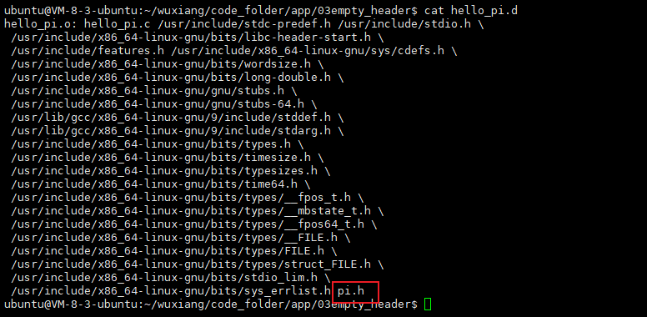
- 在Makefile中包含hello_pi.d文件
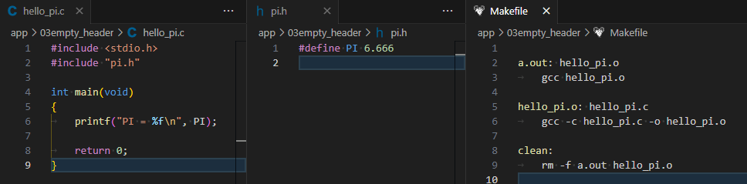
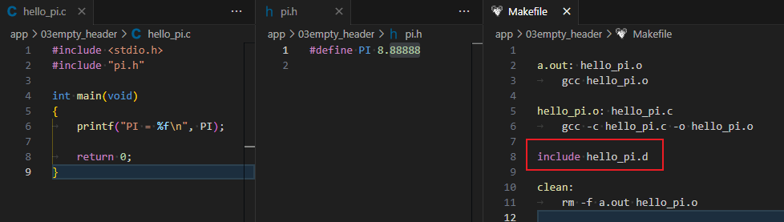
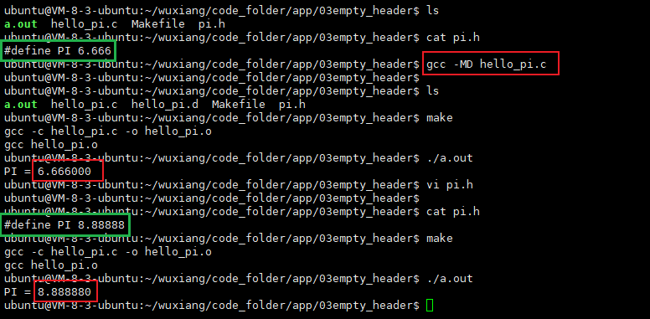

23.2 内核中头文件依赖
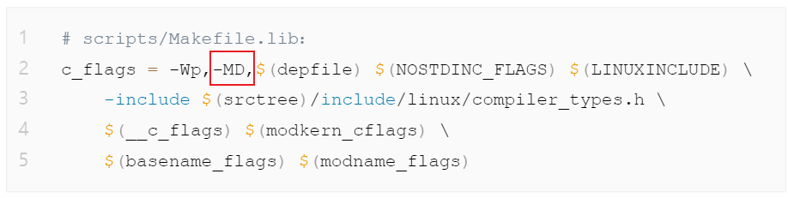

23.2.1 内核文件编译示例
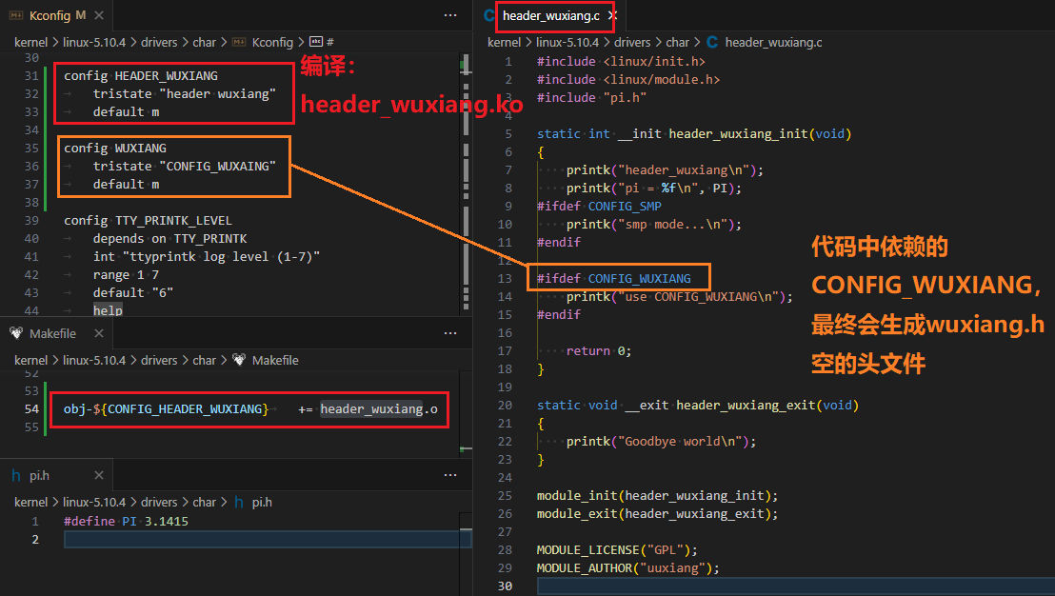
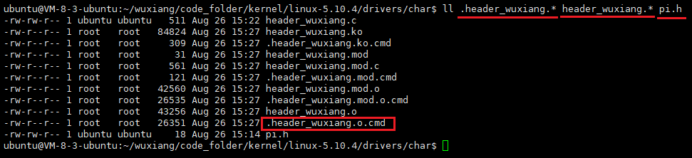
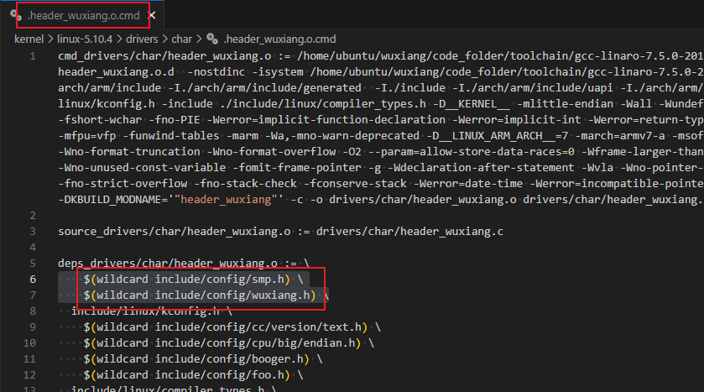
scripts/Makefile.lib：
c_flags = -Wp,-MD,$(depfile) $(NOSTDINC_FLAGS) $(LINUXINCLUDE) \
-include $(srctree)/include/linux/compiler_types.h \
$(__c_flags) $(modkern_cflags) \
$(basename_flags) $(modname_flags)
# .header_wuxiang.o.cmd:

source_drivers/char/header_wuxiang.o := drivers/char/header_wuxiang.c

deps_drivers/char/header_wuxiang.o := \
$(wildcard include/config/smp.h) \
$(wildcard include/config/wuxiang.h) \
include/linux/kconfig.h \
$(wildcard include/config/cc/version/text.h) \
......
drivers/char/pi.h \

drivers/char/header_wuxiang.o: $(deps_drivers/char/header_wuxiang.o)

$(deps_drivers/char/header_wuxiang.o):

# Makefile.build：
$(obj)/%.o: $(src)/%.c $(recordmcount_source) $(objtool_dep) FORCE
$(call if_changed_rule,cc_o_c)
-include $(foreach f,$(existing-targets),$(dir $(f)).$(notdir $(f)).cmd)

existing-targets := $(wildcard $(sort $(targets)))
targets += $(targets-for-builtin) $(targets-for-modules)

# Kbuild.include：
# Execute the command and also postprocess generated .d dependencies file.
if_changed_dep = $(if $(newer-prereqs)$(cmd-check),$(cmd_and_fixdep),@:)
cmd_and_fixdep = \
$(cmd); \
scripts/basic/fixdep $(depfile) $@ '$(make-cmd)' > $(dot-target).cmd;\
rm -f $(depfile)

depfile = $(subst $(comma),_,$(dot-target).d) # depfile保存gcc -MD生成的依赖文件
# Name of target with a '.' as filename prefix. foo/bar.o => foo/.bar.o
dot-target = $(dir $@).$(notdir $@)

